Mojokerto, April 2015

Hal : Lamaran Pekerjaan

Yth. Bapak/Ibu HRD

Dengan hormat,

Sesuai informasi yang saya ketahui bahwa di perusahaan Bapak/Ibu sedang membuka kesempatan untuk bergabung, maka perkenankan saya memajukan diri untuk berkembang dengan berkerja dan berkarya bersama perusahaan Bapak/Ibu.
Saat ini saya telah menyelesaikan pendidikan di jurusan Manajemen Informatika Fakultas Teknik Universitas Negeri Surabaya.
Saya orang yang pekerja keras, memiliki kemauan untuk belajar segala sesuatu yang baru, mampu bekerja atas inisiatif sendiri dan sebagai bagian dari tim.
Besar harapan saya untuk diberi kesempatan untuk diterima pada posisi tersebut. Seperti yang tersirat dibiodata diri bahwa saya dapat dihubungi melalui nomor handphone 082 257 605 613.

Demikian saya sampaikan, terimakasih atas perhatian dan kesempatan yang diberikan.

Hormat Saya,

Wulansari

CURRICULUM VITAE
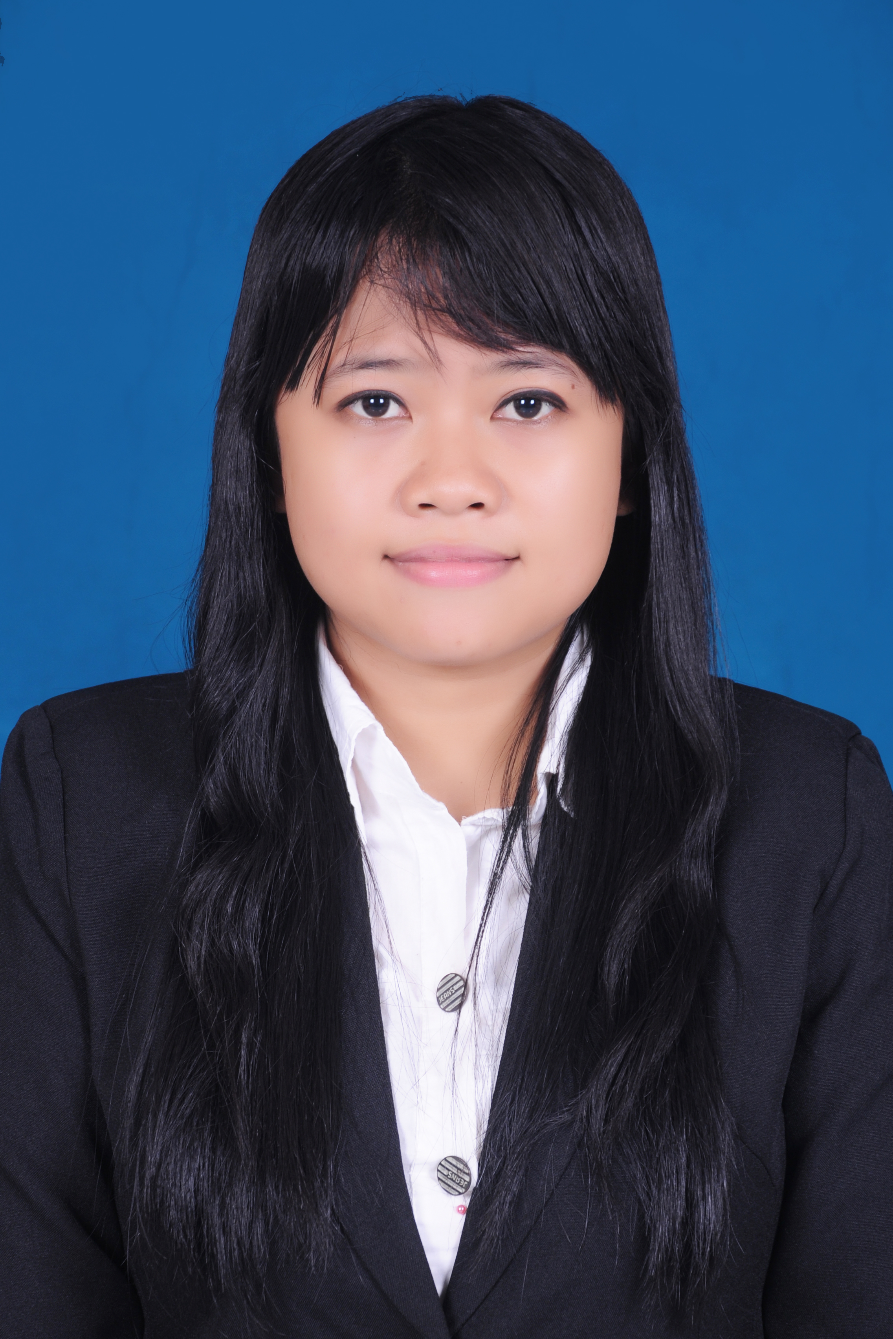

Nama : Wulansari
Tempat, tanggal lahir : Mojokerto, 01 Maret 1991
Jenis kelamin : Perempuan
Status/kewarganegaraan : Indonesia
Agama : Islam
No. KTP : 3516084103910001
Alamat : Dsn. Sambikerep, Ds. Pekukuhan,.Mojosari,
Kab. Mojokerto Jawa Timur
No. HP : 082 257 605 613
Email :bebekbulat@gmail.com
Bidang keahlian : Ms. Office, Internet
Pendidikan Formal : 1. SD Negeri Pekukuhan
2. SMP Negeri 2 Mojosari
3. SMA Negeri 1 Pacet
4. Universitas Negeri Surabaya Fakultas Teknik Jurusan Manajemen Informatika
Hobi : Menulis, Membaca, Blogging

Demikian biodata data diri ini saya buat dengan sebenar-benarnya.

Hormat Saya,

Wulansari

